

第九届

全国大学生集成电路创新创业大赛

报告类型： 验证报告

参赛杯赛： 竞业达杯

作品名称： 基于RISCV指令集的5级流水线CPU

队伍编号： CICC0900689

团队名称： DeepSleep

5级流水线CPU仿真测试报告

项目组：Deepsleep

# 一、Trace仿真与测试

## 测试平台

哈工大cdp-trace仿真测试平台  
输入：MyCPU构建核心CPU设计核

项目地址：<https://gitee.com/hitsz-cslab/cdp-tests>

## 测试用例

覆盖：  
- 32I所有基本指令  
- 数据冒险Forwarding场景  
- 分支跳转场景及Stall情况  
  
单指令示例：

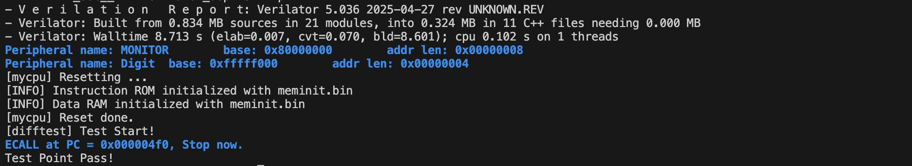

图 1：单指令sltu通过测试

## 全部指令示例：

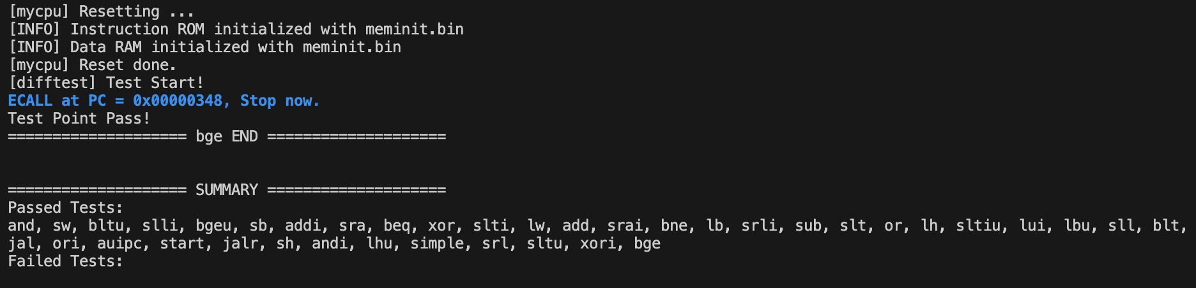

图 2：所有指令通过测试

# 二、波形图分析与验证

展示典型流水线行为图  
分析冒险发生与forwarding工作过程  
检查Stall插入操作的正确性

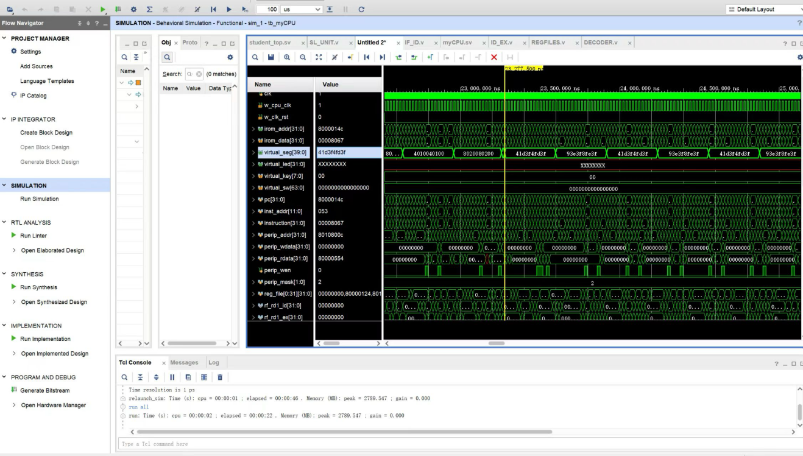

图 3：仿真波形调试图